ФЕДЕРАЛЬНОЕ ГОСУДАРСТВЕННОЕ БЮДЖЕТНОЕ ОБРАЗОВАТЕЛЬНОЕ

УЧРЕЖДЕНИЕВЫСШЕГО ОБРАЗОВАНИЯ
«КРАСНОЯРСКИЙ ГОСУДАРСТВЕННЫЙ МЕДИЦИНСКИЙ УНИВЕРСИТЕТ ИМЕНИ ПРОФЕССОРА В.Ф. ВОЙНО-ЯСЕНЕЦКОГО»
МИНИСТЕРСТВА ЗДРАВООХРАНЕНИЯ рОССИЙСКОЙ ФЕДЕРАЦИИ

ФАРМАЦЕВТИЧЕСКИЙ КОЛЛЕДЖ

Дневник учебной практики

по МДК 04.01 «Теория и практика лабораторных микробиологических и иммунологическх исследований»

Елтышев Никита Алексеевич
ФИО
Место прохождения практики: фармацевтический колледж

с «25» июня 2022 г. по «01» июля 2022 г.

Руководители практики:
Методический – Ф.И.О. (его должность)
Жукова М. В (преподаватель)

Красноярск, 2022г.

Содержание

1. Цели и задачи практики

2. Знания, умения, практический опыт, которыми должен овладеть обучающийся после прохождения практики

3. Тематический план
4. График прохождения практики
5. Содержание и объем проведенной работы
6. Манипуляционный лист
7. Отчет (цифровой, текстовой)

Цель и задачи учебной практики:
1.Ознакомление со структурой микробиологической лаборатории и организацией работы среднего медицинского персонала;
2.Формирование основ социально-личностной компетенции путем приобретения студентом навыков межличностного общения с медицинским персоналом и пациентами;
3.Осуществление учета и анализа микробиологических показателей;
4.Обучение студентов оформлению медицинской документации;

Программа практики.

В результате прохождения практики студенты должны уметь самостоятельно:

- Организовать рабочее место для проведения микробиологических исследований.
- Готовить препарат для окраски, выполнять методики окраски согласно алгоритмам
- Готовить питательные среды и производить посев.
- Делать выводы по проведенным исследованиям.
- Пользоваться приборами в лаборатории.
- Провести дезинфекцию биоматериала, отработанной посуды, стерилизацию лабораторной посуды.

По окончании практики студент должен
представить в колледж следующие документы:
- Дневник с оценкой за практику;
- Текстовый отчет по практике (положительные и отрицательные стороны практики, предложения по улучшению подготовки в колледже, организации и проведению практики).

В результате учебной практики обучающийся должен
Приобрести практический опыт:
ПО 1. - применения техники бактериологических, вирусологических, микологических и иммунологических исследований.
Освоить умения:
У.1 Принимать, регистрировать, отбирать клинический материал, пробы объектов внешней среды и пищевых продуктов;
У.2 Готовить исследуемый материал, питательные среды, реактивы и оборудование для проведения микроскопических, микробиологических и серологических исследований;
У.3 Проводить микробиологические исследования клинического материала, проб объектов внешней среды и пищевых продуктов;
У.4 Оценивать результат проведенных исследований, вести учетно-отчетную документацию;
У.8 Проводить утилизацию отработанного материала, дезинфекцию и стерилизацию, используемой в лаборатории посуды, инструментария, средств защиты рабочего места и аппаратуры;
Знания:
З.1 Задачи, структура, оборудование, правила работы и техники безопасности в микробиологической лаборатории;
З.2 Общие характеристики микроорганизмов, имеющие значение для лабораторной диагностики;
З.3Требования к организации работы с микроорганизмами III - IV групп патогенности;

Тематический план учебной практики

№ | Наименование разделов и тем практики | Количество
 |  | дней | часов
1. | 1 этап Забор материала для исследования Приготовление простых и сложных питательных сред. Посев на питательные среды. Выделение чистой культуры. | 1 | 6
2 | 2 этап Изучение культуральных свойств. Изучение морфологических свойств. | 1 | 6
3 | 3 этап Изучение биохимических свойств | 1 | 6
4 | 4 этап Учет результатов. | 1 | 6
5 | Утилизация отработанного материала. | 1 | 6
6 | Зачет | 1 | 6
Итого |  | 6 | 36

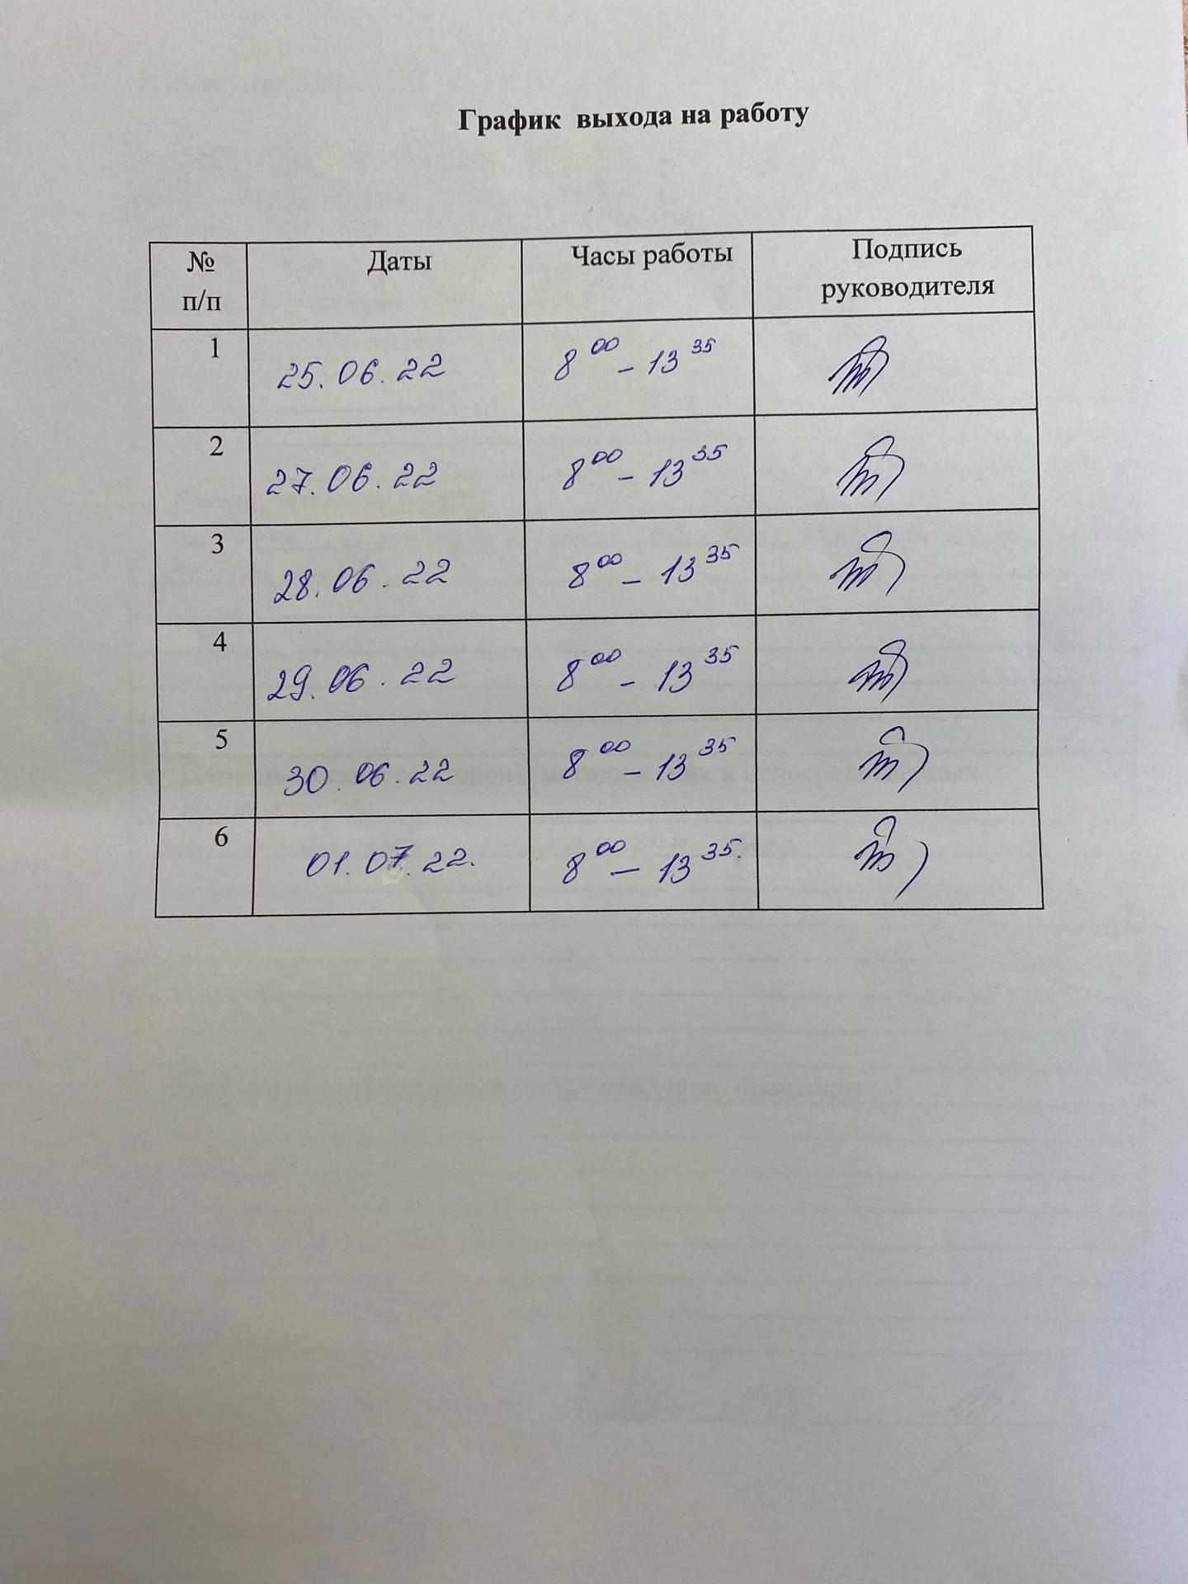

Содержание практики
№  Дни | Виды деятельности | Практический опыт | Умения
Раздел Общая микробиология
1. | 1. Правила техники безопасности.  2. Приготовление питательных сред для выделение чистой культуры.  3.Посев исследуемого материала.  4.Оформление дневника. | Готовить рабочее место для проведения лабораторных микробиологических исследований.  Владеть техникой работы бактериальной петлей.  Владеть техникой микроскопических исследований | Определять вспомогательные структуры бактериальной клетки
2. | 1. Изучение культуральных свойств.  2.Приготовление дифференциально-диагностических сред.  3.Посев исследуемого материала.  4.Изучение морфологических, тинкториальных свойств.  5.Оформление дневника. | Готовить рабочее место для проведения лабораторных микробиологических исследований.  Владеть техникой работы бактериальной петлей.  Владеть техникой микроскопических исследований | Работа с биологическим материалом  Производить посев петлей
3. | 1.Изучение чистой культуры.  2.Приготовление фиксированного мазка Физическим методом. 3.Окраска препарата по ГР. 4.Изучение тинкториальных свойств. 5.Приготовление питательных сред для изучения биохимических свойств 6.Оформление дневника. | Готовить рабочее место для проведения лабораторных микробиологических исследований.  Владеть техникой микроскопических исследований  Владеть техникой работы бактериальной петлей. | Работа с биологическим материалом  Работа с электроприборами, термостатом и другим оборудованием
4 | 1.Изучение выделенной культуры.  2. Изучение биохимических свойств. 3.Оформление дневников. | Готовить рабочее место для проведения лабораторных микробиологических исследований.  Владеть техникой микроскопических исследований Владеть техникой работы бактериальной петлей. | Работа с биологическим материалом
5 | 1.Учет результатов  2. Утилизация отработанного материала.  3.Оформление дневников. | Готовить рабочее место для проведения лабораторных микробиологических исследований.  Техника посевов на ППС и ЖПС | Оценивать биохимические свойства
6. | Зачет | Готовить рабочее место для проведения лабораторных микробиологических исследований. Техника посевов

ПЕРЕЧЕНЬ ПРАКТИЧЕСКИХ ЗАДАНИЙ,
ВЫНОСИМЫХ НА ЗАЧЕТ ПО УЧЕБНОЙ ПРАКТИКЕ
- Приготовление фиксированных мазков
- Окраска препарата по Граму, спор, капсул
- Приготовление нативного препарата, для определения подвижности
- Приготовление питательных сред.
- Посев на ЖПС, ППС.
- Подготовка посуды к стерилизации.
- Проведение дезинфекции лабораторного инструментария, посуды.

ЛИСТ ЛАБОРАТОРНЫХ ИССЛЕДОВАНИЙ
Исследования. | Количество исследований по дням практики. |  |  |  |  |  | Итог  итого
 | 1 | 2 | 3 | 4 | 5 | 6
изучение нормативных документов | 5 |  |  |  | 1 |  | 6
прием, маркировка, регистрация биоматериала. | 4 |  |  |  |  |  | 4
Организация рабочего места | 1 | 1 | 1 | 1 | 1 |  | 5
Приготовление простых питательных сред. | 100мл |  |  |  |  |  | 100мл
Приготовление сложных питательных сред. | 150мл | 100мл | 500мл |  |  |  | 750мл
Посев на питательные среды | 12 | 30 | 12 |  |  |  | 54
Изучение культуральных свойств. |  | 30 |  |  |  |  | 30
Изучение морфологических свойств |  | 30 | 12 |  |  |  | 42
Определение подвижности микрорганизмов |  | 10 |  |  |  |  | 10
Определение спор |  |  | 12 |  |  |  | 12
Изучение биохимических свойств( сахаролитических) |  |  |  | 12 |  |  | 12
Изучение биохимических свойств(протеолитических) |  |  |  | 12 |  |  | 12
Утилизация отработанного материала. |  | 12 | 12 | 12 | 12 |  | 48

ДЕНЬ 1 (25.06.22г.) Правила техники безопасности.
Приготовление питательных сред для выделение чистой культуры.
Посев исследуемого материала.

Правила техники безопасности:
1.Работа в микробиологической лаборатории требует строго соблюдать правила, т.к. исследование проводится с патогенными микроорганизмами. Соблюдение этих правил необходимо для обеспечение не только личной безопасности, но и безопасности окружающих.

2.Находиться и работать в лаборатории в халатах, колпаках и сменной обуви.

3. Пользоваться только отведенным рабочим местом и оборудованием, как меньше ходить по лаборатории.

4. Соблюдать чистоту и опрятность. До и после работы следует мыть руки и обрабатывать рабочий стол дезинфицирующим раствором.

5. После работы с патогенным и условно патогенным материалом, инструменты, посуду, предметные стекла подлежат обеззараживанию в дезинфицирующем растворе, либо в автоклаве, любо в пламени спиртовки.

6. Если разобьется посуда или разольется жидкость, содержащая заразный материал, необходимо сообщить об этом руководителю и тщательно все продезинфицировать.

7. Нельзя выносить материал, посуду, оборудование из лаборатории

8. Запрещается употреблять пищу и напитки на рабочем месте.

Нормативные документы:

- Санитарные правила СП 1.3. 2322-08 (с изменениями от 02.06.2009 г.) Безопасность работы с микроорганизмами III- IV групп патогенности (опасности) и возбудителями паразитарных болезней.

- Санитарные правила СП 1.3.3118-13 Безопасность работы с микроорганизмами I-II групп патогенности (опасности).

- Санитарные правила СП 1.3.1318-03 Порядок выдачи санитарно-эпидемиологического заключения о возможности проведения работ с возбудителями инфекционных заболеваний человека I-IV групп патогенности (опасности), генно-инженерно-модифицированными микроорганизмами, ядами биологического происхождения и гельминтами.

- Санитарные правила СП 1.2.036-95 Порядок учета, хранения, передачи и транспортирования микроорганизмов I-IV групп патогенности.

- СанПиН 2.1.3.2630-10 Санитарно-эпидемиологические требования к организациям, осуществляющим медицинскую деятельность

- СП 1.1.1058-01 Организация и проведение производственного контроля за соблюдением санитарных правил и выполнением санитарно-противоэпидемических (профилактических) мероприятий (с изменениями и дополнениями).

- СанПиН 3.2.3215-14 Профилактика паразитарных болезней на территории Российской Федерации.

- СП 3.1./3.2.3146-13 Общие требования по профилактике инфекционных и паразитарных болезней.

- СанПиН 2.1.3684-21 "Санитарно-эпидемиологические требования к содержанию территорий городских и сельских поселений, к водным объектам, питьевой воде и питьевому водоснабжению, атмосферному воздуху, почвам, жилым помещениям, эксплуатации производственных, общественных помещений, организации и проведению санитарно-противоэпидемических (профилактических) мероприятий".

Бактериологическое исследование используется для выделения м/о и изучение их свойств с целью определения их вида.
Состоит из 4 этапов:
- Приготовление питательных сред для выявления чистой культуры и первичный посев исследуемого материала.
- Изучение культуральных свойств, приготовление дифференциально-диагностических сред, посев исследуемого материала изучение морфологических и тинкториальных свойств.
- Изучение ферментативных свойств.
- Учет результатов.

Забор пробы питьевой воды.

- Рекомендуется проводить анализ воды в день отбора проб.
- Для достижения максимально точных результатов анализа с момента отбора проб должно пройти не более 6 часов.
- В случае более длительного хранения должны быть соблюдены все условия хранения, а также необходимые условия консервации в зависимости от типа исследования.
- Допускается хранить образцы до двух суток при температуре, не превышающей 4 °С.
- Для отбора проб необходимо наполнить две прозрачные емкости объемом 1,5 литра, либо 1 емкость объемом 5 литров. Емкости для образцов обязательно нужно промыть водой, которая будет отправлена на анализ не менее трех раз. (П. 9.СанПиН 2.1.3684-21)

Приготовление питательных сред МПА и ЭНДО, элективные:

МПА-мясо-пептонный агар. Плотная питательная среда, используемая для выращивания хемоорганотрофных бактерий. Готовят на основе МПБ, добавляя к нему 1,5-3% агара, или на мясной воде, добавляя к ней 1% пептона, 0,5%натрия хлорида и 1,5-3% агара.
Для приготовления взвесили на аптечных весах 4г питательной среды и развели в 150мл дистиллированной воды. Довели 3 раза до кипения и стерильно разлили около пламени спиртовки по чашкам Петри и оставили до полного застывания.
ЭНДО-дифференциальная и умеренно-селективная среда для обнаружения и подтверждения колиформ. Обладает слабыми селективными свойствами, компоненты среды подавляют рост Грам+ бактерий.
Для приготовления взвесили на аптечных весах 3,8г питательной среды и развели в 100мл дистиллированной воды. Довели 3 раза до кипения и стерильно разлили около пламени спиртовки по чашкам Петри и оставили до польного застывания.
Принцип создания элективных питательных сред основан на удовлетворении основных биохимических и энергетических потребностей того вида микроба, для культивирования которого они предназначены, или на добавление ингибиторов, подавляющих рост сопутствующей микрофлоры. Определенный состав и концентрация питательных веществ, микроэлементов, ростовых факторов при строго определённом значении pH или добавлении ингибиторов обеспечивают оптимальные условия для выращивания одного или нескольких видов микроорганизмов. При посеве на них материала, содержащего смесь различных микробов, раньше всего будет провялятся рост того вида, для которого среда будет элективной.

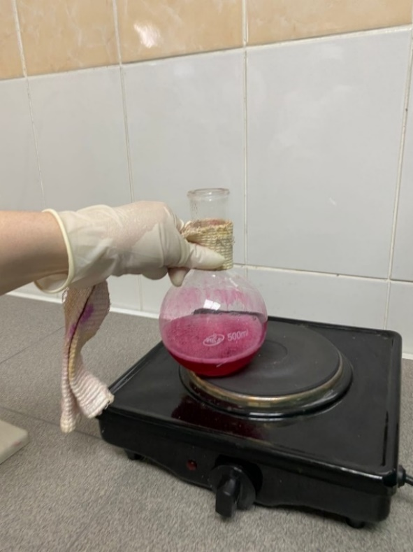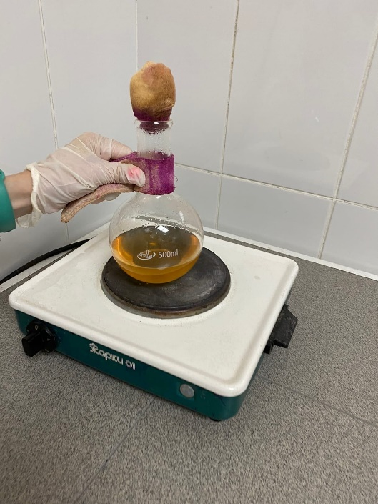
Рис. 1 Среда ЭНДО Рис. 2 Среда МПА

Посев микроорганизмов:
После застывания питательных сред я взял по 1 мл питьевой воды для 2х чашек Петри и произвел посев. В первую чашку я налил 1 мл воды и залил питательной средой МПА, после чего оставил застывать. Во вторую чашку я налил 1 мл воды на застывшую питательную среду ЭНДО, после чего, тщательными движениями растер шпателем.
После этого убрал чашки в термостат при t=37⁰c

Вывод: произвел забор материала питьевой воды из дачного дома в поселке Солонцы, приготовил питательные среды, произвел посев глубинно и посев шпателем.
Задания:
- Заполните таблицу.
Классификация питательных сред Таблица 1
Способ классификации | Виды питательных сред | Состав | Стерилизация | Примеры
По составу | Простые | Мясопептонный бульон (МПБ), МПА, питательный желатин | Автоклав | МПБ, МПА
 | Сложные | Аминокислоты, витамины, микроэлементы и прочие вещества | Автоклав, водяная баня, аппарат Коха | Сахарный/кровяной /сывороточный бульон/ агар
По консистенции | Жидкие | МПБ, сахарный бульон | Тиндализация, фильтрование | МПБ, среды Гисса, сыворотки крови
 | Полужидкие | 0,2-0,5% МПА | автоклав | Полужидкий агар
 | Плотные | 1-2% МПА, свернутая сыворотка | Автоклав, тиндализация, фильтрование | МПА, ЭНДО, кровяной агар
По назначению | Основные | МПБ или МПБ | автоклав | МПБ, МПА
 | Специальные | МПА + кровь, сыворотка, углеводы, витамины | Автоклав, текучий пар, тиндализация | Кровяной МПА
 | Дифференциально-диагностические | МПБ или МПА + красители или индикаторы + углеводы | Автоклав, текучий пар | Среды ЭНДО, Гисса
 | Селективные | Вещества, используемые микроорганизмами определенных видов и не благоприятствующие росту других м/о | Автоклав | Среды Мюллера, селенитовая, Рапопорт
 | Среды накопления | Различные красители и химические вещества | Автоклав, текучий пар, тиндализация, фильтрование | Мясной бульон, молочная сыворотка, пивное сусло, кровь, желчь, селенитовый бульон

- К питательным средам предъявляются следующие требования:
- Они должны содержать источники азота и углерода, неорганические соединения, микроэлементы, а также факторы роста, витамины, в основном группы В. В качестве универсального источника азота используют пептоны. Пептоны – это продукты гидролизного расщепления мяса или казеина. В них содержатся полипептиды, аминокислоты и основные минеральные вещества. В качестве универсального источника углерода в питательные среды добавляют углеводы (сахара) – глюкозу, лактозу, сахарозу; органические кислоты – молочную, лимонную и др.; многоатомные спирты – манит, глицерин, сорбит и др.
- Питательные среды должны иметь определенную реакцию среды. Так, для большинства кокковых, гнилостных и патогенных микроорганизмов оптимум рН 7,0-7,4, плесневые грибы, дрожжи, молочнокислые микроорганизмы лучше развиваются при рН 6,0.
- Питательная среда должна быть стерильной, т.е. не содержать микроорганизмов.
- Питательная среда должна быть влажной, так как питание у микроорганизмов осуществляется по законам диффузии и осмоса. Многие среды должны быть прозрачными для того, чтобы можно было различить на них рост микроорганизмов и наблюдать за физиологическими изменениями, происходящими в результате их жизнедеятельности.

- Этапы приготовления питательной среды:
- Взвешивание: отбирают навески компонентов питательной среды на аналитических весах;
- Растворение: компоненты питательной среды растворяют в предварительно нагретой до 70 °С дистиллированной воде. Растворы макро- и микро- солей готовят отдельно. Растворы фосфатов входящих в состав макросолей также готовят отдельно, т. к. в процессе стерилизации в автоклаве они выпадают в осадок и в дальнейшем вновь требуют растворения.
- Кипячение: растворы питательных сред кипятят на водяной бане в течении 2 мин.
- Установление pH: ориентировочно производят с помощью индикаторной бумаги, для точного определения пользуются потенциометром. При стерилизации pH снижается на 0,2, поэтому сначала готовят более щелочной раствор.
- Фильтрация жидких и расплавленных плотных сред производят через влажный бумажный или матерчатый фильтры. Фильтрация агаровых сред затруднена – они быстро застывают. Обычно их фильтруют через ватно-марлевый фильтр.
- Розлив сред: питательные среды разливают не более чем на ¾ емкости, так как при стерилизации могут намокнуть пробки и среды утратят стерильность.
- Стерилизация: для стерилизации питательный сред используют термический способ: стерилизация насыщенным паром под давлением (автоклавирование), дробная стерилизация (тиндализация), кипячение. Режим стерилизации зависит от состава среды и указан в её рецепте. При автоклавировании 3–5 % жидкости теряется в результате испарения, поэтому рекомендуется в приготавливаемые среды добавлять сверх объема примерно 5 % дистиллированной воды. Тогда после стерилизации среда будет иметь требуемую концентрацию.
- Контроль:
для контроля стерильности среды ставят на 2 суток в термостат, после чего их просматривают.
химический контроль окончательно устанавливает pH, содержание общего и амминого азота, пептона, хлоридов. для биологического контроля несколько образцов среды засевают специально подобранными культурами, и по их росту судят о питательных свойствах среды.

День 2 (27.06.22г.) Изучение культуральных свойств. Приготовление дифференциально-диагностических сред. Посев исследуемого материала. Изучение морфологических, тинкториальных свойств.

Идентификация-(от позднелат. identifico — отождествляю), определение видовой или типовой принадлежности микроорганизма на основании изучения культурально-морфологических., биохимических., серологических, и патогенных свойств.

После извлечения чашек Петри из термостата за 24ч образовались колонии.
Приступила к работе.

Культуральные свойства определяются, изучая визуальный характер роста. К ним относятся:
- Форма
- Размер
- Цвет
- Профиль
- Поверхность
- Характер края
- Прозрачность
- Структура
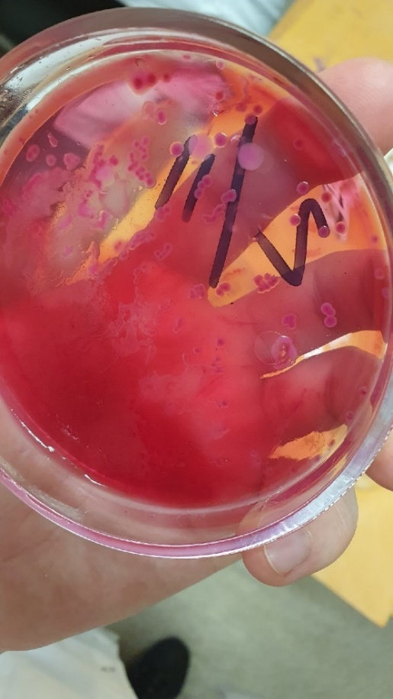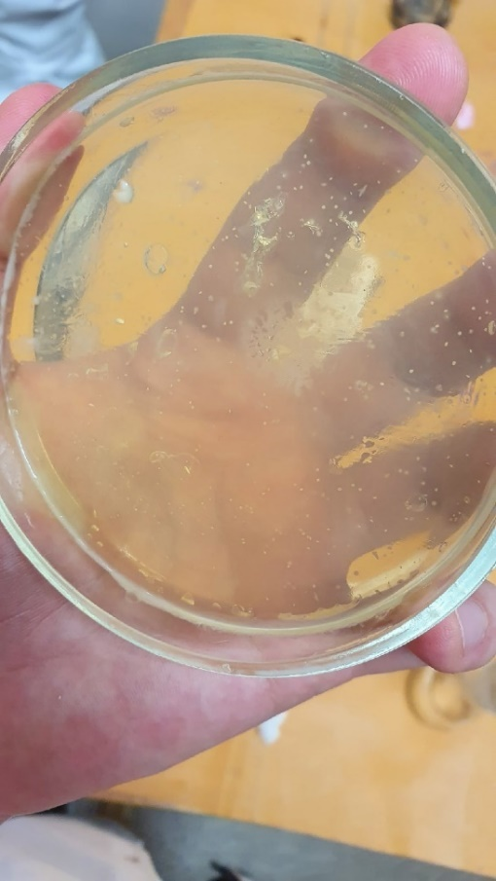
Рис.3 Рост колоний на среде ЭНДО Рис.4 Рост колоний на среде МПА
После изучения культуральных свойств я провел исследование путем окраски по Грамму для выявления тинкториальных свойств.
После микроскопирования колонии на среде ЭНДО были выявлены Грам- палочки, а на среде МПА Грам+ палочки- бациллы.

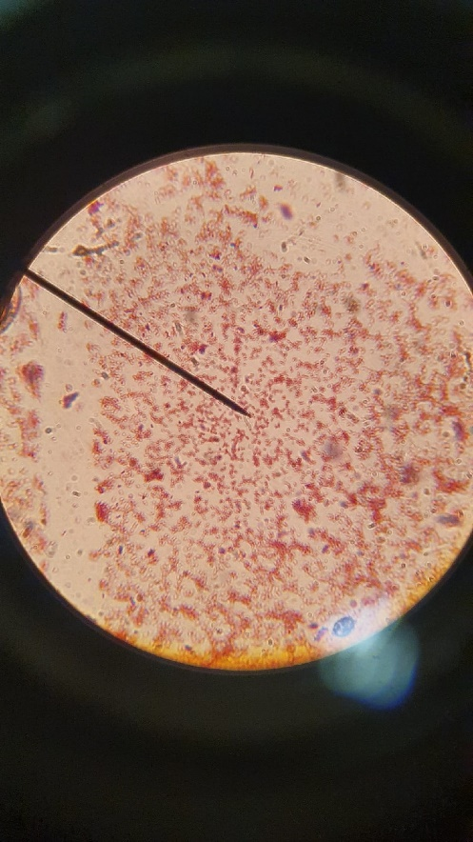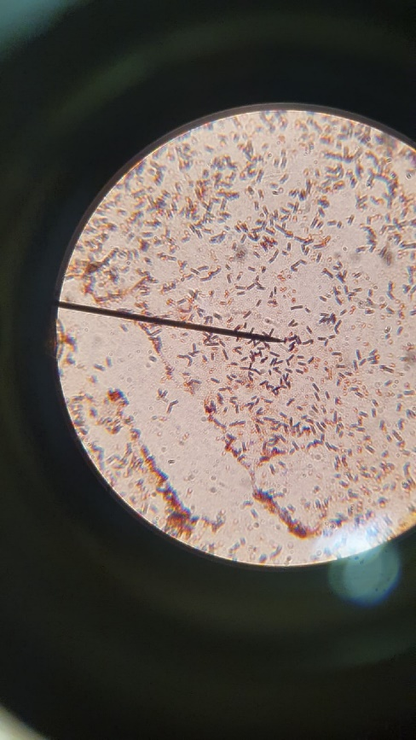
Рис. 5 Грам- палочки Рис. 6 Грам+ бациллы

Окраска капсул.
Окраска по Бурри-Гинсу. На предметном стекле тушь разведенная в 10 раз смешивается с культурой. Ребром предметного стекла делается тонкий мазок. Высушивается и проводится микроскопия в иммерсионной системе.
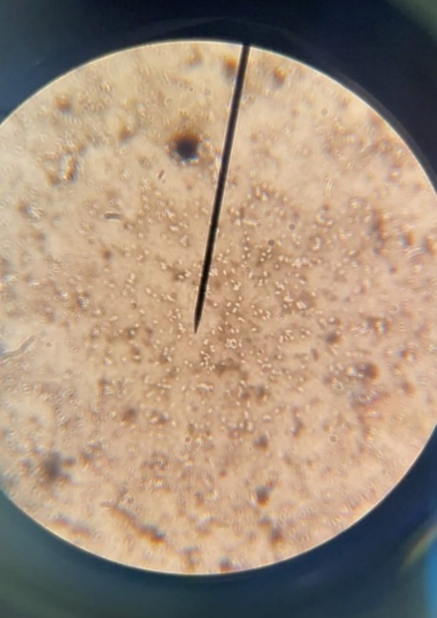
Рис. 7 Окраска капсул по Бурри-Гинсу.
Изучение подвижности м/о методом раздавленной капли.
К физ. раствору добавил культуру, затем на покровное стекло нанес каплю и накрыл покровным стеклом так, чтобы не образовалось пузырьков воздуха. И микроскопировал в темном поле.
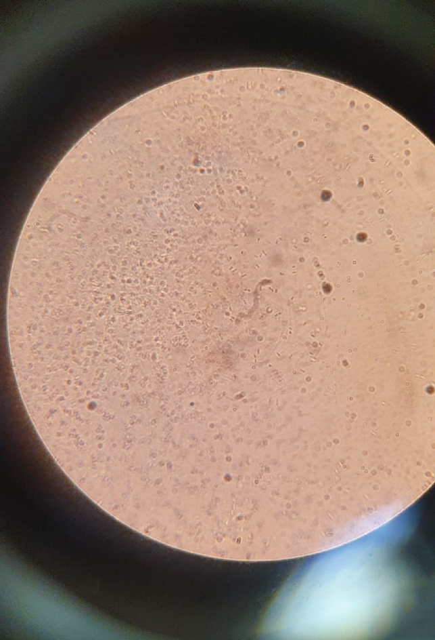
Рис. 9 Метод раздавленной капли.

Вывод: Питьевая вода с дачного участка не пригодна для питья, т. к. в ней обнаружено повышенное количество микроорганизмов.

Характеристика колоний. Таблица 2

Показатель | 1 | 2
Форма | s | s
Размер | 3мм | 2мм
Цвет | Желтый | Розовый
Поверхность | Гладкая | Гладкая
Прозрачность | Непрозрачная | Непрозрачная
Подвижность | Обнаружена | Обнаружена
Капсула | + | +
Тинкториальность | Грам- | Грам+
Морфология | Кишечная палочка | Бациллы

Вывод: на основании данной таблицы учтенных во время 2 этапа можно сделать вывод, выявлены Грам- палочки подвижные, имеющие капсулу, произведен посев на скошенный МПА для чистой культуры.

Задание:
Ответить на вопросы.
- Естественные питательные среды — это натуральный продукт животного или растительного происхождения.
Могут быть:
- Растительные (исходные продукты — соя, горох, картофель, морковь и т.п.).
- Животные (исходные продукты — мясо, рыба, яйца, молоко, животные ткани, желчь, сыворотка крови и т.п.).
- Смешанные (МПА, среда Левенштейна - Йенсена и т.п.).
2. Искусственные среды содержат переработанные естественные продукты (мясную воду, перевар), вещества, полученные из этих продуктов (пептон, дрожжевой и кукурузный экстракты) и различные добавки. Это самая большая и разнообразная по составу наиболее часто применяемая группа сред. Их готовят по определенным рецептам из различных настоев или отваров животного или растительного происхождения с добавлением неорганических солей, углеводов и азотистых веществ.
3. Синтетические среды (известного химического состава) состоят из химически чистых соединений в точно установленных концентрациях (с добавлением углеводов, солей, аминокислот, витаминов и т.п.). На основе этих сред, добавляя к ним естественные или искусственные среды, получают полусинтетические среды.
2- В лабораторных условиях микроорганизмы культивируются на питательных средах, поэтому питательная среда должна содержать все вещества, необходимые для их роста. Конструктивные и энергетические процессы у микроорганизмов разнообразны, поэтому разнообразны и их потребности в питательных веществах. Из этого следует, что универсальных сред, одинаково пригодных для роста всех микроорганизмов, не существует. Основными компонентами любой питательной среда для
культивирования микроорганизмов являются соединения углерода и азота.
3- По консистенции питательные среды бывают жидкие, полужидкие и твердые. Жидкие среды готовят на основе водных растворов каких-либо веществ, как правило, мясной воды. Для получения плотных сред к жидким добавляют уплотнители, чаще всего агар-агар. Он представляет собой полисахарид сложного состава, имеющий волокнистую структуру, получаемый из морских водорослей. Агар-агар плавится при температуре около 90 0С и затвердевает при температуре около 40 °С. Полужидкие среды имеют вязкую консистенцию благодаря добавлению к ним небольшого количества агар-агара (0,3-0,7 %). В плотных средах концентрация агар-агара составляет 1,5-2,0 %.
4- По происхождению питательные среды делят на естественные и искусственные. Естественные среды готовят из молока, мяса, яиц, картофеля, сыворотки крови человека, животных и др. продуктов. В практической бактериологии чаще используют искусственные питательные среды, представляющие собой сбалансированные смеси питательных веществ в концентрациях и сочетаниях, необходимых для роста и размножения микроорганизмов. В них в качестве универсального источника азота и углерода используют пептоны – продукты неполного расщепления белков с помощью пепсина или различные гидролизаты (рыбный, казеиновый, дрожжевой и др.).
5- Плотные – готовятся из жидких питательных сред, путем добавления желирующих веществ – агара или желатина (1,5–2,0%). Данные вещества при растворении в горячей воде формируют коллоидный раствор, дающий при охлаждении плотный гель (студень). Студеобразные среды возможно расплавить при помощи нагревания. Плотные среды используют для выделения чистых культур микроорганизмов: в диагностических целях, для количественного учета микроорганизмов, определения протеолитической и антагонистической активности.
6- Сухие – выпускаются специализированными предприятиями, используются в микробиологических целях. Перед использованием в них добавляют воду и стерилизуют.
7- Углеводные среды применяют для дифференциации бактерий по способности ферментировать углеводные субстраты. При ферментации углеводов происходит образование смеси кислот (молочной, уксусной, углекислоты и др.), которые снижают значение pH. Конечными продуктами ферментации углеводов и спиртов в большинстве
случаев являются кислоты, спирты, альдегиды и газообразные вещества (H2 и
CO2). Для обнаружения ферментации углеводов в среды Гисса вводят индикатор
(индикатор Андреде, бромтимоловый синий и др.).
8- Автоклавирование (стерилизация текучим паром) включает обработку горячим паром (121 °С) под высоким давлением (1,2-1,5 атм); наиболее эффективно для стерилизации термостабильных жидкостей. Термоустойчивые споры микроорганизмов погибают в течение 15 мин. Обработка больших объёмов (более 500 мл) требует более длительной экспозиции.
9- Стерилизация текучим паром (дробная стерилизация). Данный способ применяют для стерилизации питательных сред, изменяющих свой состав и свойства под действием температур выше 100°С. Сущность дробной стерилизации состоит в том, что нагревание среды (или ее компонентов) проводят при 100 °С три раза по 30 мин трое суток подряд.
10- Пастеризация — процесс уничтожения вегетативных форм микроорганизмов (кроме термофильных) в жидких средах, пищевых продуктах путём однократного и непродолжительного их нагрева до температур ниже 100 °C,[1] обычно путём нагревания чаще всего жидких продуктов или веществ до 60 °C в течение 60 минут или при температуре 70—80 °C в течение 30 минут. Различают длительную (при температуре 63—65 °C в течение 30—40 минут), короткую (при температуре 82—85 °C в течение 0,5—1 минуты) и мгновенную пастеризацию (при температуре 92-98 °C в течение нескольких секунд).
11- Стерилизация фильтрованием Стерилизация фильтрованием через мембранные и глубинные фильтры, задерживающие микроорганизмы и их споры, используется для растворов веществ, нестабильных при термической или других видах стерилизации.
12- Мясо-пептонный бульон (МПБ). Для приготовления мясо-пептонных сред используют мясной бульон, который получают следующим образом: 500 г мелко изрубленного свежего мяса без костей, жира и сухожилий заливают в эмалированной кастрюле 1 л водопроводной воды, нагретой до 50°С, и оставляют настаиваться 12 ч при комнатной температуре или 1 ч при 50—55°С. Мясо отжимают, экстракт процеживают через марлю со слоем ваты, кипятят 30 мин для свертывания коллоидных белков и фильтруют дважды (первый раз через марлю с ватой, второй — через бумажный фильтр). Фильтрат доливают водой до 1 л, разливают в колбы, закрывают ватными пробками и стерилизуют при 120°С 20 мин (пробки колб закрывают сверху колпачками из бумаги). Ватные пробки должны быть плотными, так как они служат фильтром, препятствующим проникновению бактерий из воздуха после стерилизации.
Мясо-пептонный агар (МПА). К 1 л МПБ добавляют 15— 20 г агара. Среду нагревают до растворения агара (температура его плавления — 100 °С, затвердевания — 40 °С), устанавливают слабощелочную реакцию среды 20%-ным раствором Na2CO3 и через воронку разливают в пробирки (приблизительно по 10 мл агара столбиком для последующего разлива по чашкам Петри и по 5 мл для получения скошенного агара — косяков).При разливе агара необходимо следить за тем, чтобы края пробирок оставались сухими, иначе пробки прилипнут к стеклу. Пробирки со средой стерилизуют в автоклаве при 120 °С 20 мин.
Мясо-пептонная желатина (МПЖ). В 1 л МПБ помешают 100—150 г желатины. Температура плавления желатины зависит от ее содержания в среде: в случае 10%-ной концентрации в среде она плавится при 24 °С; в случае 15%-ной — при 25 °С. В летнее время среды готовят, добавляя 15% желатины.После растворения желатины при осторожном нагревании устанавливают слабощелочную реакцию среды (как для МПБ и МПА), кипятят 5 мин, затем охлаждают до 40—50 °С. Взбитый, с небольшим количеством воды яичный белок вливают в охлажденную желатиновую среду, хорошо взбалтывают и снова нагревают. Среда после выпадения белков в осадок становится прозрачной. Ее фильтруют в горячем виде через бумажный фильтр, разливают в пробирки и стерилизуют в кипятильнике Коха текучим паром, прогревая среду 3 раза по 30 мин каждые 24 ч.

День 3. (28.06.22г.) Изучение чистой культуры. Приготовление фиксированного мазка Физическим методом. Окраска препарата по Граму. Изучение тинкториальных свойств. Приготовление питательных сред для изучения биохимических свойств.

- Сахаролитические свойства- способность расщеплять сахар и многоатомные спирты с образованием кислоты и кислоты газа.
- Протеолитические свойства- способность расщеплять белки, полипептиды, белки, липиды.
- Гемолитические свойства- способность разрушать эритроциты.

После окраски по Граму и микроскопирования определил, что культура является чистой. Были обнаружены Грам- палочки.

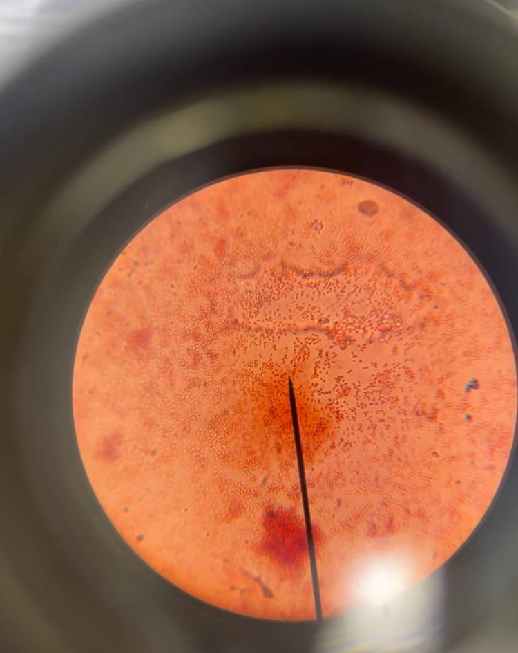
Рис.10 Чистая культура Грам- палочки
Приготовил и разлила питательные среды по пробиркам.
1 среда: Клиглера
Для приготовления взвесили 5,7г питательной среды и развели в 100мл дистиллированной воды. Прокипятили, а затем стерильно разлили и оставили до полного застывания.
2 среда: маннит
Для приготовления взвесили 1,7г питательной среды и развели в 100мл дистиллированной воды. Прокипятили, а затем стерильно разлили и оставили до полного застывания.
3 среда: сахароза
Для приготовления взвесили 2,2г питательной среды и развели в 100мл дистиллированной воды. Прокипятили, а затем стерильно разлила и оставила до полного застывания.
После приготовления сред я произвел посев чистой культуры и убрал в термостат при t=7
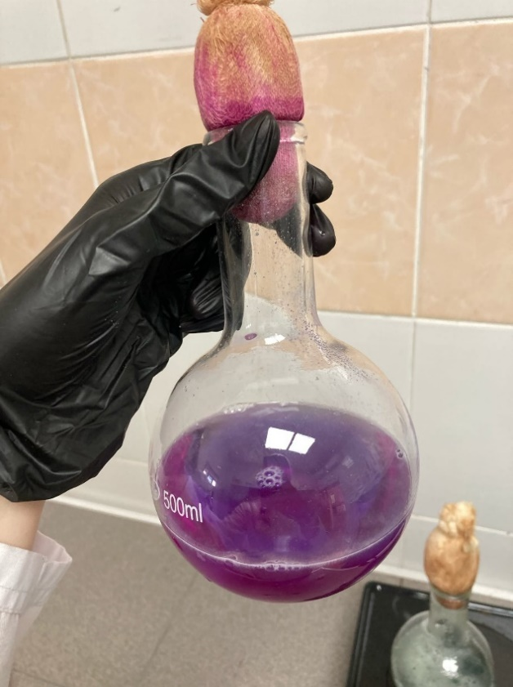
Рис. 11 Приготовление среды сахарозы
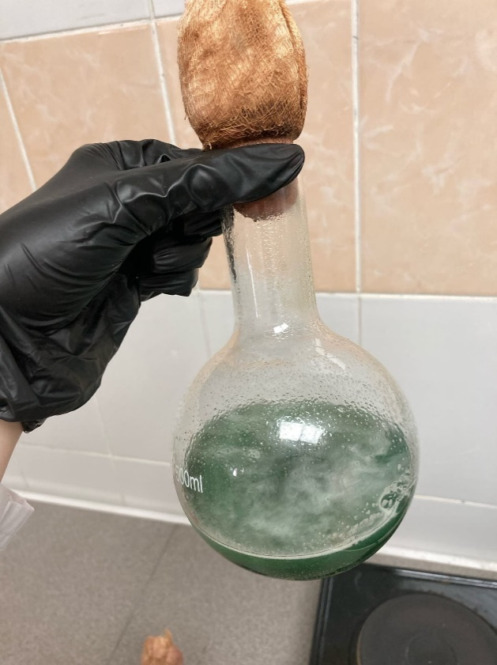
Рис. 12Приготовление среды маннита
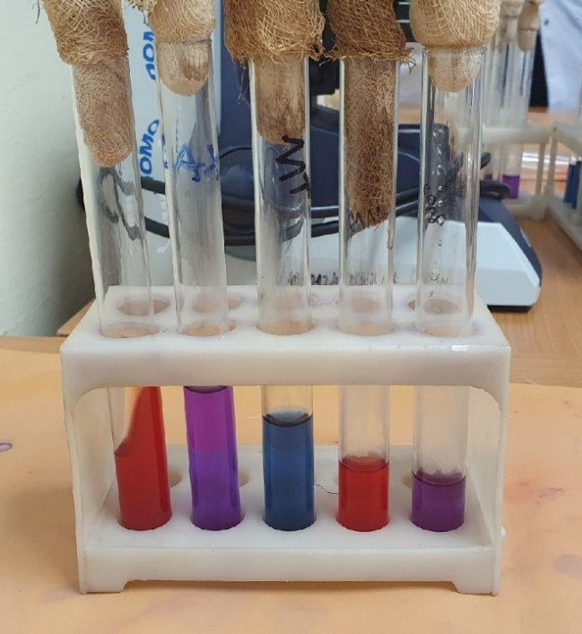
Рис. 13 Розлив питательных сред:
Клиглера, сахароза, манит, мальтоза, сорбит.

Вывод: в результате микроскопии выявил чистую культуру Грам-, которую можно идентифицировать. Приготовил и разлил среды по пробиркам.
Задания:
- Приготовление фиксированного мазка из жидкой среды и из агаровой культуры
Этапы приготовления мазка:
Для работы необходимо иметь чистые и обезжиренные предметные стекла и покровные. Новые стекла кипятят 15-10 минут в 2-5% растворе соды или мыльной воде, споласкивают водой и помещают в слабую хлороводородную кислоту, затем тщательно промывают водой.
1. Обезжиренное предметное стекло прожигают в пламени горелки и охлаждают.
2. Зажигаем спиртовку, прокаливаем петлю
3. Над пламенем спиртовки открываем пробирку с исследуемым материалом, прожигаем края пробирки
4. Набираем каплю культуры петлей, закрываем над пламенем пробирку, ставим обратно в штатив
5. Каплю культуры наносим на предметное стекло, распределяя равномерно параллельными движениями петли. Диаметр мазка должен составлять 1-1,5 см. Внимание! Мазок должен быть равномерно растертым, тонким и небольшим
6. Стерилизуем петлю в пламени горелки
7. Высушиваем предметное стекло или высоко над пламенем горелки, или просто на воздухе
8. Фиксируем препарат, проводя трехкратно над пламенем спиртовки мазком вверх
2. Окраска по Граму
• Приготовить фиксированный мазок
• На мазок положить фильтровальную бумажку и налить на 1-2 капли генцианвиоллета и окрасить в течение 1 минуты
• Удалить бумагу, слить краситель и, не промывая мазок водой, налить раствор Люголя на 1 минуту
• Краску слить и на мазок капнуть на полминуты этилового спирта
• Промыть препарат водой
• Окрасить раствором сафранина в течение 2 минут
• Промыть водой, подсушить и промикроскопировать
• Грам(+) синие, Грам(-) красные
3. Решите ситуационные задачи:
1) Сухой порошок= 7,5г; дистил/вода= 250мл
2) Сухой порошок= 19,5г; дистил/вода= 300мл
3) Сухой порошок= 8,75г; дистил/вода= 250мл

День 4 (29.06.22) Изучение выделенной культуры. Изучение биохимических свойств.

Мною было произведено сравнение питательных сред из термостата с контролем по следующим биохимическим свойствам:
-Сахаролитические
-Протеолитические
Определение биохимических свойств питательных сред Таблица 3
Среда | До посева | После посева
 |  | Вода | Помидор | Свекла
Сахароза | Фиолетовая | Желтая с пузырьками газа  (к-та, газ) | Желтая с пузырьками газа  (к-та, газ) | Желтая с пузырьками газа  (к-та, газ)
Мальтоза | Красная | Желтая без пузырьков газа  (к-та) | Желтая без пузырьков газа  (к-та) | Желтая без пузырьков газа  (к-та)
Маннит | Синяя | Желтая с пузырьками газа  (к-та, газ) | Желтая с пузырьками газа  (к-та, газ) | Желтая с пузырьками газа  (к-та, газ)
Сорбит | Фиолетовая | Желтая с пузырьками газа  (к-та, газ) | Желтая с пузырьками газа  (к-та, газ) | Желтая с пузырьками газа  (к-та, газ)
Клиглера | Красная | Желтая с пузырьками газа  глюкоза (к-та, газ)  лактоза (к-та. газ)  сероводород - | Красно-желтая с пузырьками газа  глюкоза (к-та, газ)  лактоза -  сероводород - | Красно-желтая без пузырьков газа  глюкоза (к-та)  лактоза -  сероводород -

После проведения биохимических исследований можно сделать следующий вывод: воду, взятую на исследование из п. Солонцы, нельзя употреблять;
овощи, с которых был взят смыв, необходимо тщательно промывать перед употреблением, так как в исследуемых материалах были обнаружены бактерии группы кишечной палочки (БГКП), которые очень биохимически активны.
Рис.14 Контроль

Рис.15 Посев смыва овощей (свекла) на питательную среду

Рис.16 Посев смыва овощей (огурец) на питательную среду

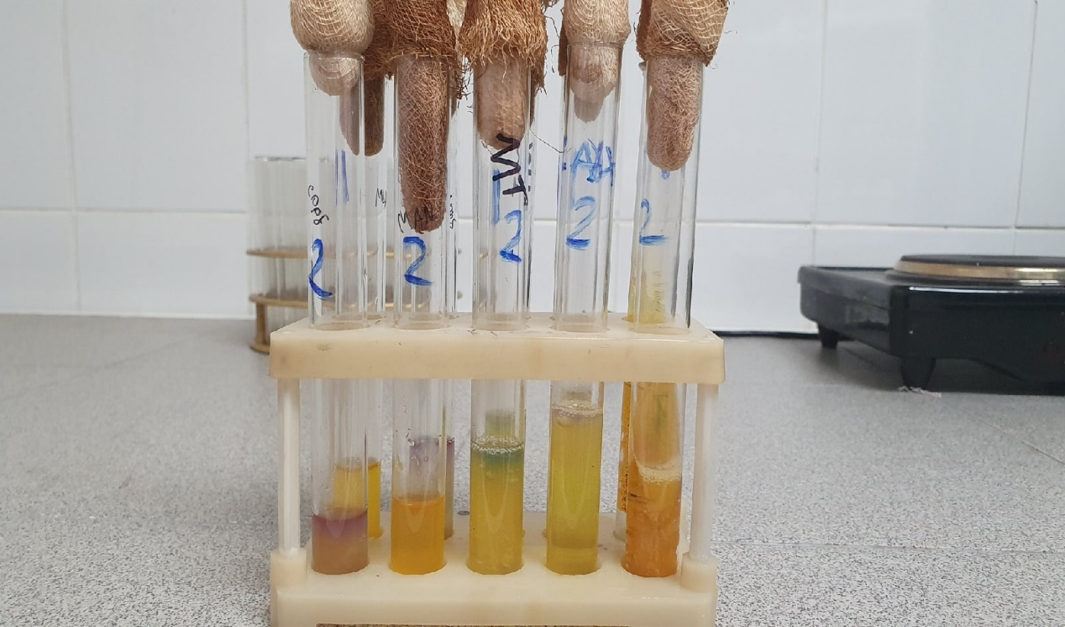
Рис.17 Посев воды на питательную среду.

Вывод: по результатам исследования, после выделения и идентификации чистой культуры было установлено что о образце воды из частного сектора посёлка Солонцы были выявлены биохимически активные БГКП.

Задание:
Опишите биохимическую активность микроорганизмов (или ее отсутствие) по предложенным рядам
1. Посев произведен на двухсахарный агар
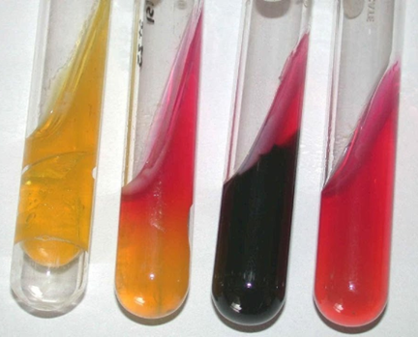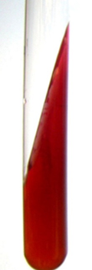
А Б В Г контроль
1. Укажите, расщепляется или нет углевод, название углевода, до каких продуктов ферментировал углевод.
2. Почему среда поменяла цвет?
Произошла биохимическая реакция при образовании глюкозы и лактозы
3. Сделайте вывод, в каких пробирках культура микроорганизма биохимически активна, а в каких – не активна.
А и Б-активные; В-средняя активность; Г-не активна
А –глюкоза: образование к-ты и газа; лактоза: образование к-ты и газа
Б –глюкоза: образование к-ты и газа; лактоза: -
В –глюкоза: -; лактоза: -; сероводород: +
Г –глюкоза: -; лактоза: -
2. Посев произведен на цитратный агар Симмонса
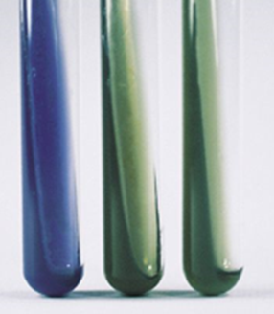 К – контроль
А Б К
1. Почему среда поменяла цвет?
Биохимическая реакция; образование цитрата
2. Какой индикатор входит в состав среды?
Бромтимоловый
3. Сделайте вывод, в каких пробирках культура микроорганизма биохимически активна, а в каких – не активна.
А-активна (образование ацетата);
Б-не активна
3. Посев произведен на ацетатный агар
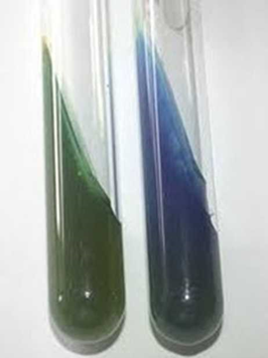
А Б контроль
1. Почему среда поменяла цвет?
Биохимическая реакция; образование ацетата
2. Сделайте вывод, в каких пробирках культура микроорганизма биохимически активна, а в каких – не активна.
А –не активна
Б –активна (образование цитрата)
4. Гемолитическая активность:
1. Назовите тип гемолиза.
2. Почему данный тип гемолиза возникает?

3. Какая среда используется для определения гемолитической активности?
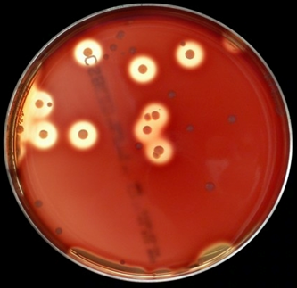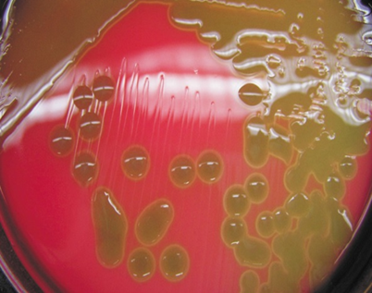
А Б
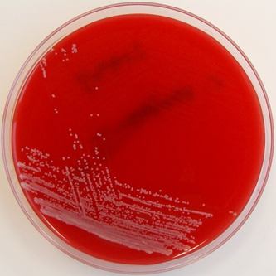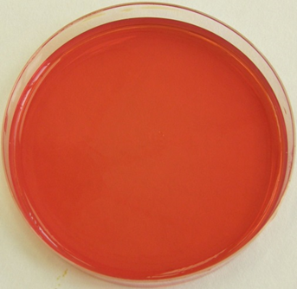
В контроль
А –В-гемолиз; прозрачный; четкий
Б –А-гемолиз; нечеткий
В –без гемолиза

День 5 (30.06.22) Учет результатов. Утилизация отработанного материала.

В настоящее время используется правило обращения с медицинскими отходами, регламентирующийся санитарными правилами и нормами № 2.1.2790-10 от 17.02.20011г “Правила сбора. хранения и утилизации отходов лечебно-профилактических учреждений”

Классификация медицинских отходов:

Класс А - эпидемиологически безопасные отходы, приближенные по составу к твердым бытовым отходам (ТБО)

Класс Б - эпидемиологически опасные отходы; Инфицированные и потенциально инфицированные отходы. Материалы и инструменты, предметы, загрязненные кровью и/или другими биологическими жидкостями.
Класс В - чрезвычайно эпидемиологически опасные отходы; Материалы, контактировавшие с больными инфекционными болезнями, которые могут привести к возникновению чрезвычайных ситуаций в области санитарно-эпидемиологического благополучия населения и требуют проведения мероприятий по санитарной охране территории.
Класс Г - токсикологически опасные отходы 1-4 классов опасности; Лекарственные, диагностические, дезинфицирующие средства, не подлежащие использованию.
Класс Д - радиоактивные отходы.

Дезинфекция — это комплекс мероприятий, направленный на уничтожение возбудителей инфекционных заболеваний и разрушение токсинов на объектах внешней среды для предотвращения попадания их на кожу, слизистые и раневую поверхность. Является одним из видов обеззараживания.

Физический метод дезинфекции
Дезинфекцию физическим методом проводят с помощью воздействия на объект обеззараживания различных физических факторов: кипячение, прокалывание, обжигание, использование действия ультрафиолетового облучения и т. д. Основа физического метода – термообработка

Химический метод дезинфекции
Метод дезинфекции, который заключается в применении различных химических веществ и их соединений для уничтожения патогенных и условно патогенных микроорганизмов на поверхностях, внутри объектов и предметов внешней среды, а также в воздухе и различных субстратах.
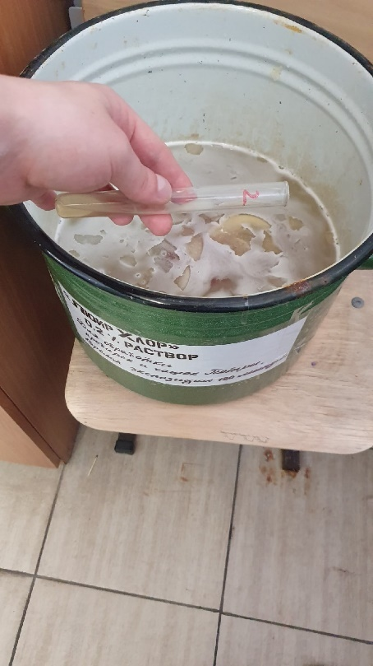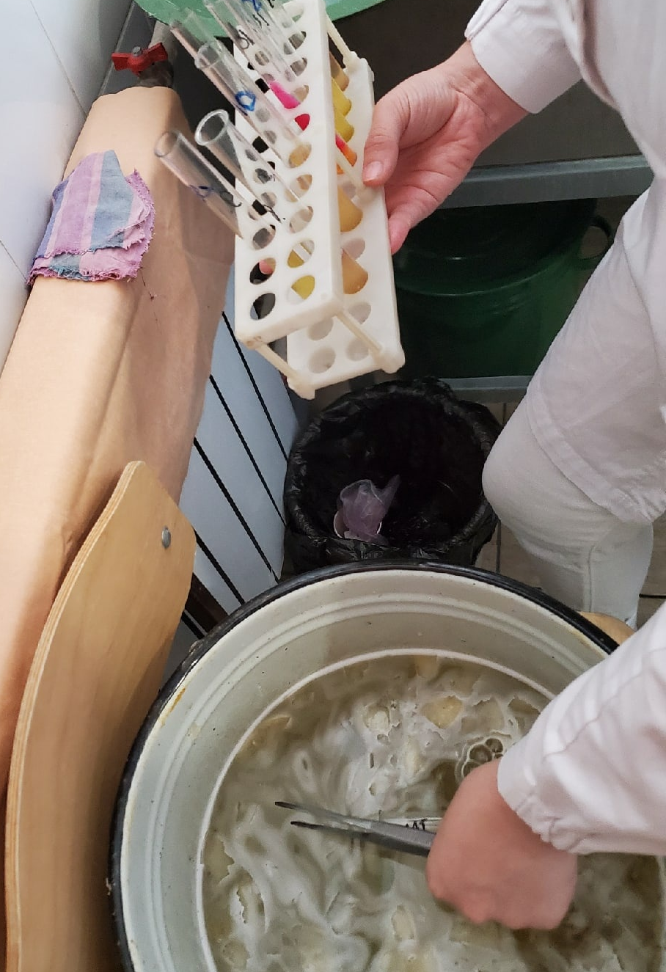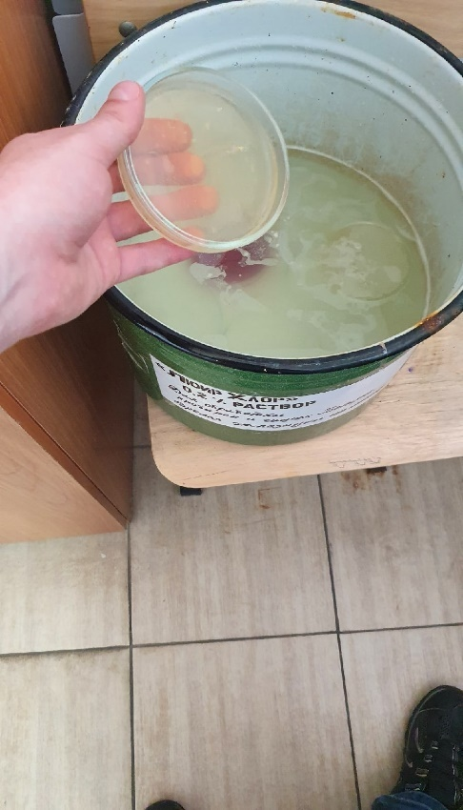
Рис.18,19,20 Утилизация медицинских отходов

Дезинфицирующие вещества-химические препараты, которые оказывают на м/о бактерицидное, спороцидное, вирулицидное и фунгицидное воздействие.

-Люир Хлор ПАВ-дез. средство, которое применяют для мытья лабораторной посуды в лаборатории.

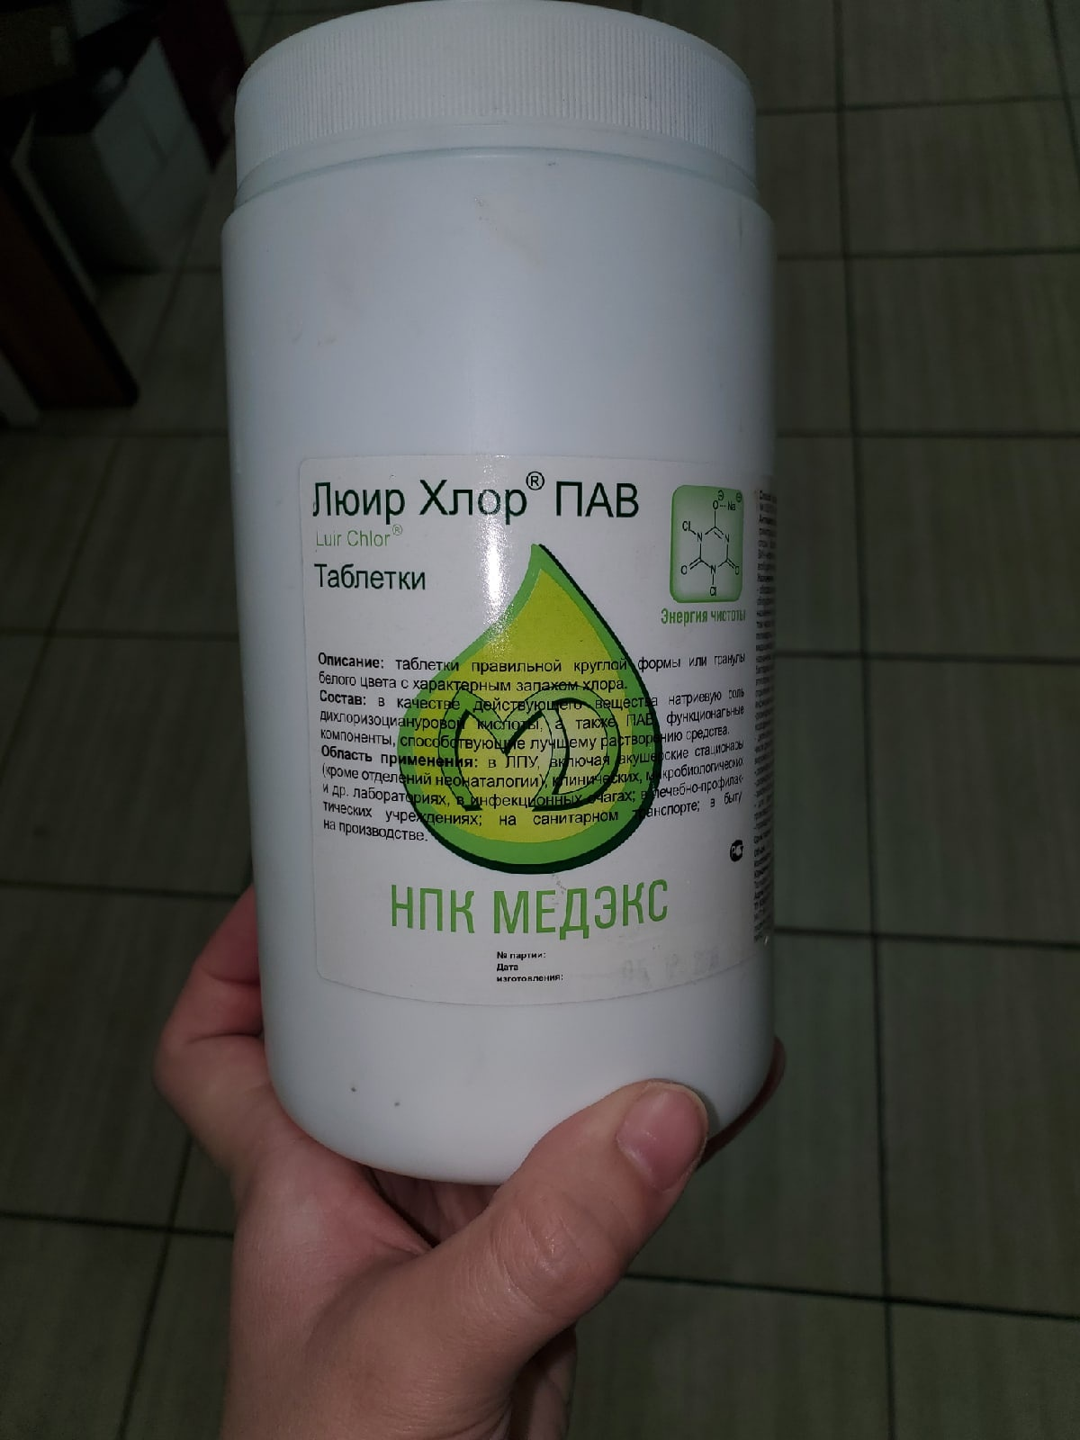
Рис.21 Дез. средство для мытья лабораторной посуды

Стерилизация - полное уничтожение микроорганизмов и их спор на различных изделиях, поверхностях и препаратах.

Стерилизация Таблица 4
Способ стерилизации | Пример стерилизации
Физический | Воздействие высокой температуры, УФ-лучей, использованиеие бак. фильтров
Химический | Использование дезинфектантов, антисептиков
Биологический | Применение антибиотиков

Способы стерилизации с помощью высокой температуры:
-стерилизация паром под давлением (автоклавирование);
-стерилизация сухим паром в сухожаровом шкафу;
-дробная стерилизация;
-фламбирование;
-дробная стерилизация

Режим стерилизации в сухожаровом шкафу Таблица 5
Температура, градусы | Экспозиция, мин
160-165 | 60
180 | 15
200 | 5

Режим автоклавирования Таблица 6
Давление | Температура, градусы | Экспозиция, ч
0,5 атм. | 112 | 1,5 часа
1 атм. | 120 | 1 час
1,5 атм. | 127 | 1 час

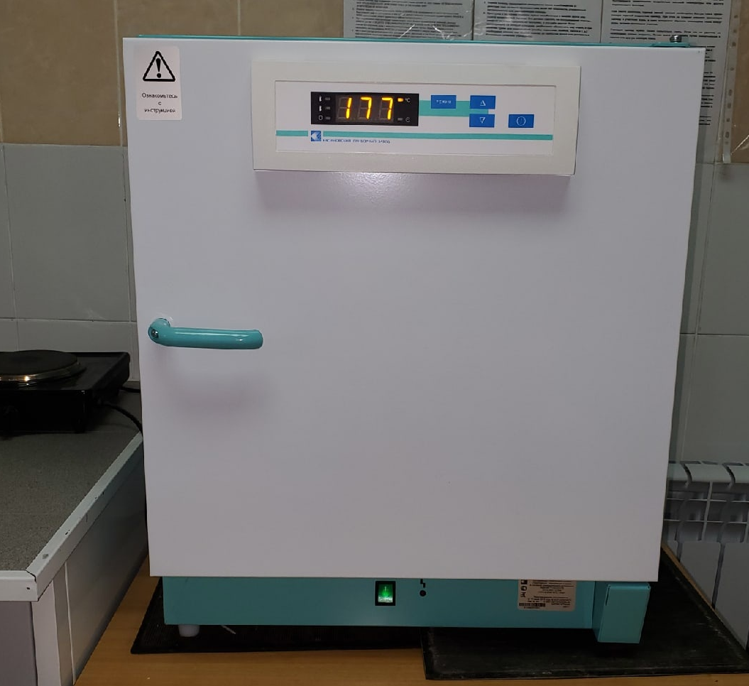
Рис.22 Сухожаровой шкаф
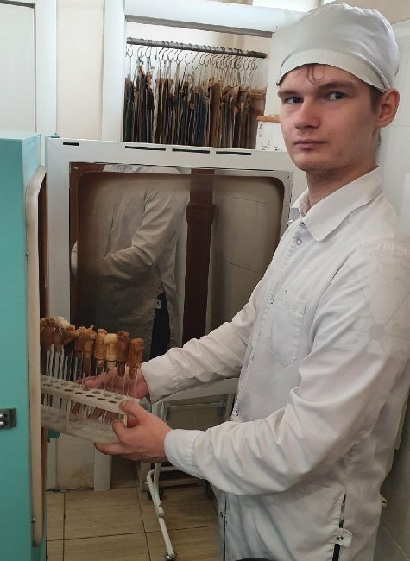
Рис.23 Стерилизация в сухожаровом шкафу

Пробка ватно-марлевая для пробирок – нестерильный расходный материал, предназначенный для закупорки пробирок. Пробки изготовлены из плотной ваты и обернуты в два слоя марли. Они обеспечивают стабильную укупорку лабораторной посуды и фильтрацию содержимого за счет проницаемой структуры.
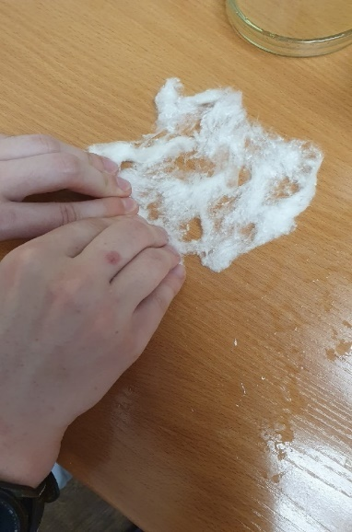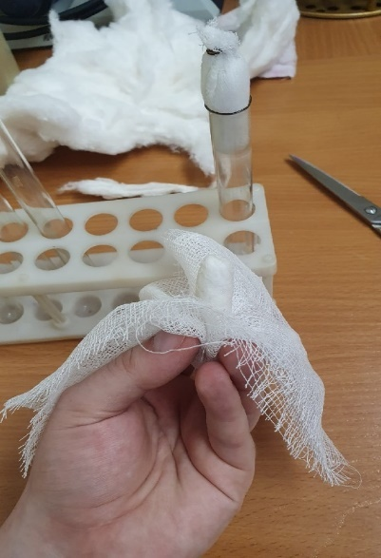
Рис.23 Укатывание ватного тампона Рис.24 Обмотка ватного тампона марлей
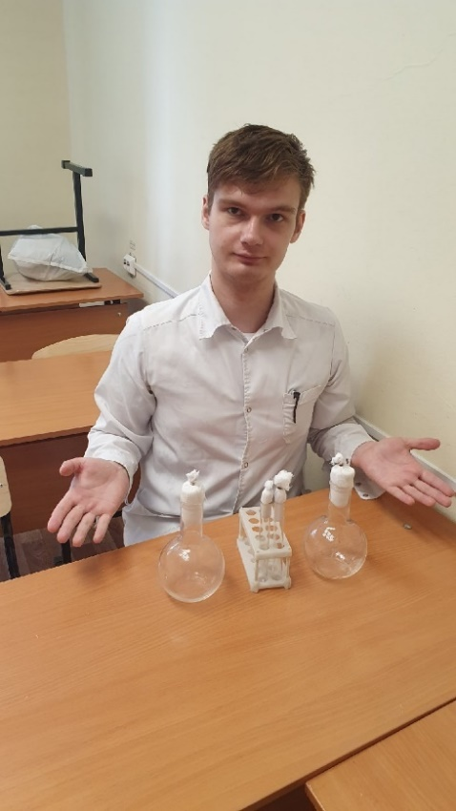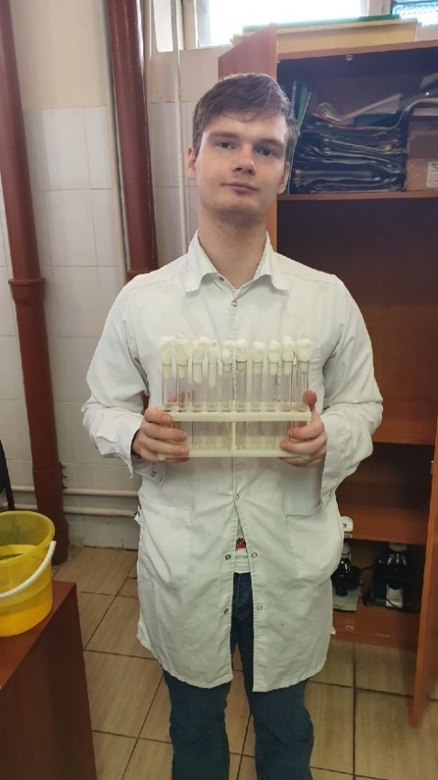
Рис.25,26 Готовые ватно-марлевые пробки для пробирок и колб

Вывод: я проводил стерилизационную обработку лабораторной посуды, а также дезинфекцию: химическую (с помощью хлорсодержащих веществ), текучую (во время работы) и заключительную (после работы). В свободное от работы время я делал ватно-марлевые пробки для пробирок и колб.

Общий вывод: при поэтапном выделении идентифицированной и чистой культур были обнаружены бактерии группы кишечной палочки (БГКП).
Использовались методы: микроскопия, культуральный (бактериологический) и биохимический.
Также использовались методики: окрашивание по Граму, по Бурри-Гинсу, приготовление препарата методом раздавленной капли, посев шпателем и глубинный посев на скошенный агар и на агар “столбиком”.
Задание:

Задача № 1
К какому классу отходов относиться материал:
- Отходы от пациентов с аноэробной инфекцией.
Класс В
- Паталогоанатомиеческие отходы.
Класс Б
- Строительный мусор.
Класс А
- Отходы фтизиотрических больниц.
Класс В

Задача № 2
Укажите возможные виды стерилизации объекта
- Приборы, имеющие резиновые части.
Автокловирование
- Бактериальные (платиновые) петли.
Прокаливание на спиртовке
- Чашки Петри, пипетки, пробирки.
Сухожаровой шкаф/печь Пастера
- Физиологический раствор.
Текучий пар
- Хирургический инструмент.
Автоклав
Задача № 3
Укажите возможный способ стерилизации для каждого вида материала.
- Медицинские халаты.
Автоклав
- Среды, содержащие углеводы, мочевину.
Автоклав
- Среды, содержащие сыворотку крови, витамины.
Водяная баня
- Питательные среды с посевами патогенных микроорганизмов.
Автоклав
- Простые питательные среды.
Автоклав

День 6 (01.07.22) Дифференцированный зачет

ОТЧЕТ ПО УЧЕБНОЙ ПРАКТИКЕ

Ф.И.О. обучающегося Елтышева Никиты Алексеевича
Группы 121 специальности Лабораторная диагностика
Проходившего (ей) учебную практику
с 25.06 по 01.07. 2022г
За время прохождения практики мною выполнены следующие объемы работ:
- Цифровой отчет

№ | Виды работ | Кол-во
1. | -изучение нормативных документов, регламентирующих санитарно-противоэпидемический режим в КДЛ: | 6
2. | - прием, маркировка, регистрация биоматериала.  - определение тинкториальных свойств | 4
3. | - приготовление питательных сред | 850 мл
4. | - посев исследуемого материала на плотные питательные среды | 54
5. | -изучение культуральных свойств | 30
6. | -изучение морфологических и тинкториальныхсвйств | 42
7. | -изучение биохимических свойств | 24
8. | Учет результатов исследования. | 5
9. | проведение мероприятий по стерилизации и дезинфекции лабораторной посуды, инструментария, средств защиты;  - утилизация отработанного материала. | 48

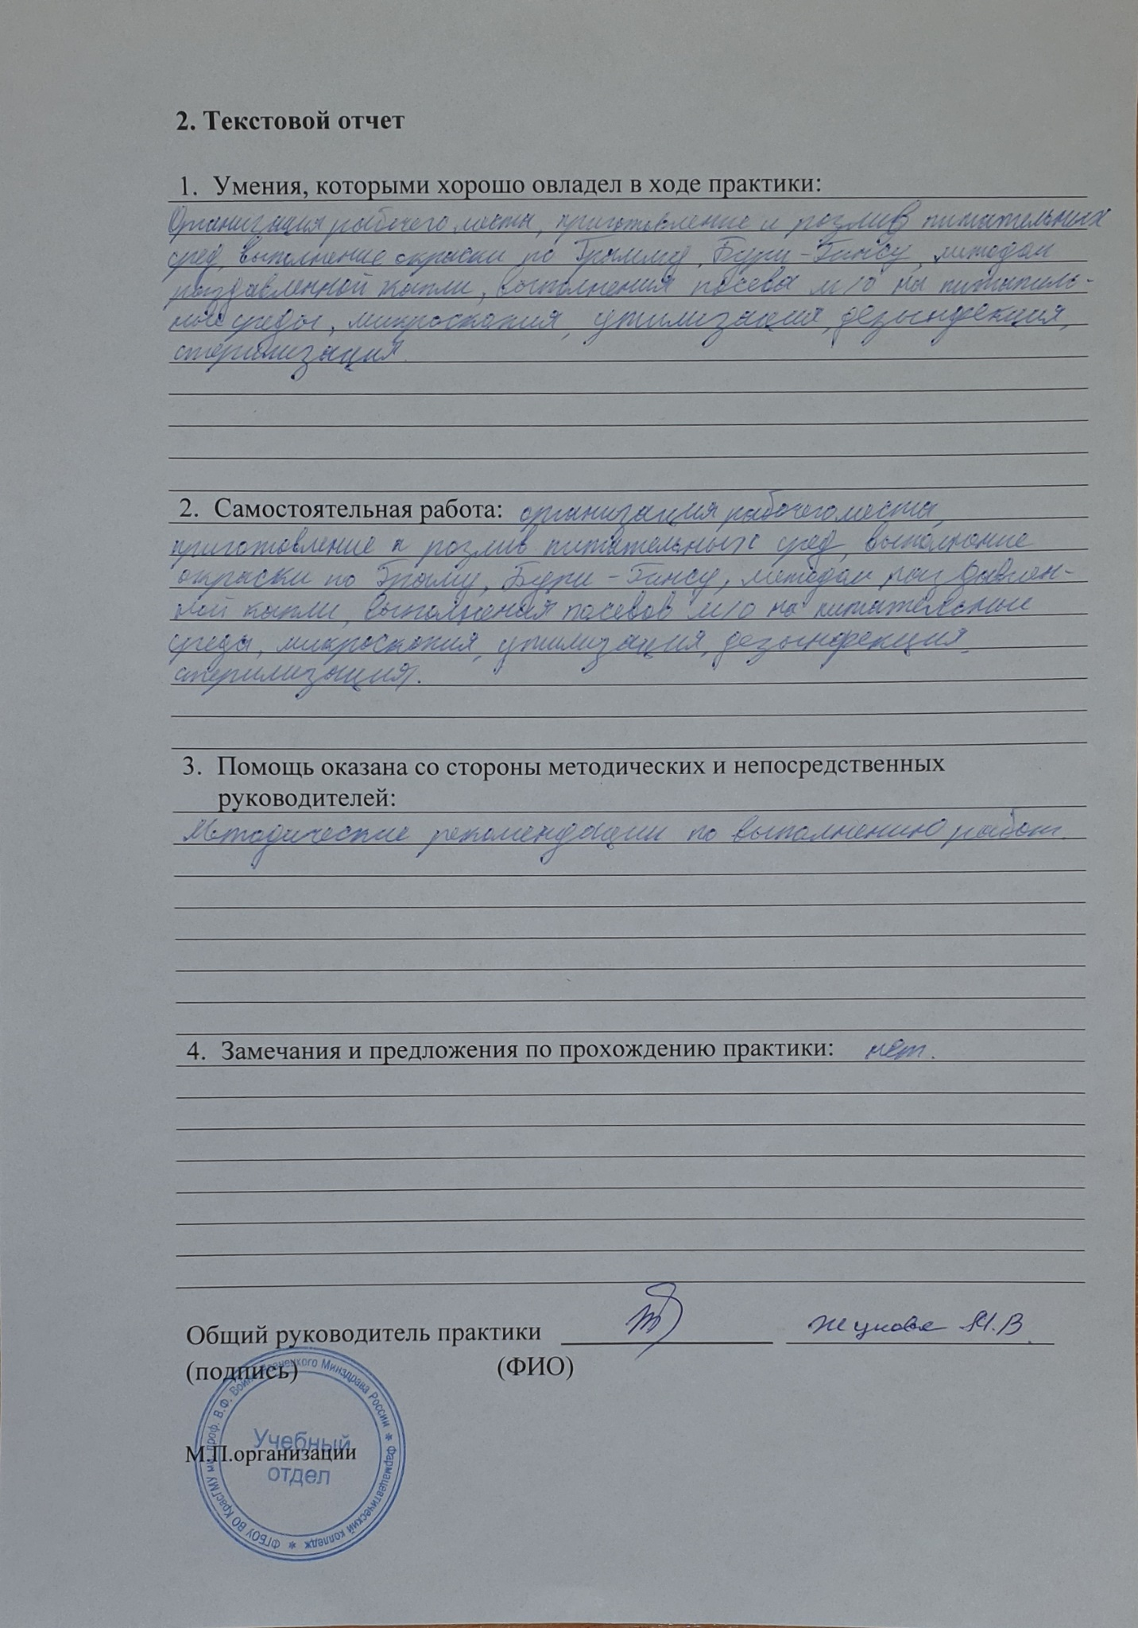

Список литературы:

1.Санитарные правила СП 1.3. 2322-08 (с изменениями от 02.06.2009 г.) Безопасность работы с микроорганизмами III- IV групп патогенности (опасности) и возбудителями паразитарных болезней.

2.Санитарные правила СП 1.3.3118-13 Безопасность работы с микроорганизмами I-II групп патогенности (опасности).

3.Санитарные правила СП 1.3.1318-03 Порядок выдачи санитарно-эпидемиологического заключения о возможности проведения работ с возбудителями инфекционных заболеваний человека I-IV групп патогенности (опасности), генно-инженерно-модифицированными микроорганизмами, ядами биологического происхождения и гельминтами.

4.Санитарные правила СП 1.2.036-95 Порядок учета, хранения, передачи и транспортирования микроорганизмов I-IV групп патогенности.

5.СанПиН 2.1.3.2630-10 Санитарно-эпидемиологические требования к
организациям, осуществляющим медицинскую деятельность

6.СанПиН 3.2.3215-14 Профилактика паразитарных болезней на территории Российской Федерации.

7.СанПиН 2.1.3684-21 "Санитарно-эпидемиологические требования к содержанию территорий городских и сельских поселений, к водным объектам, питьевой воде и питьевому водоснабжению, атмосферному воздуху, почвам, жилым помещениям, эксплуатации производственных, общественных помещений, организации и проведению санитарно-противоэпидемических (профилактических) мероприятий".

8.СП 1.1.1058-01 Организация и проведение производственного контроля за соблюдением санитарных правил и выполнением санитарно-противоэпидемических (профилактических) мероприятий (с изменениями и дополнениями).

9.СП 3.1./3.2.3146-13 Общие требования по профилактике инфекционных и паразитарных болезней.

10.Учебник Ф.К. Черкес «Микробиология»

